**Aufgabe_03_01_01**

Gegeben sei der folgende PAP:

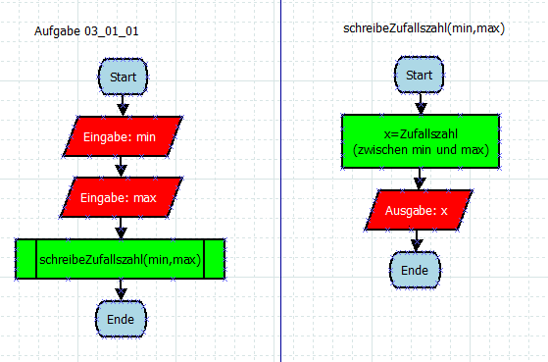

**Aufgabenstellung:**

Bitte erstellen Sie dazu einen geeigneten **Quellcode** in ANSI C.